湖南省科研设施和科研仪器
开放共享服务平台操作指南

一、管理单位注册/登录账号
1. 打开网址http://kxyq.kjt.hunan.gov.cn/，点击左上角“注册”按钮；

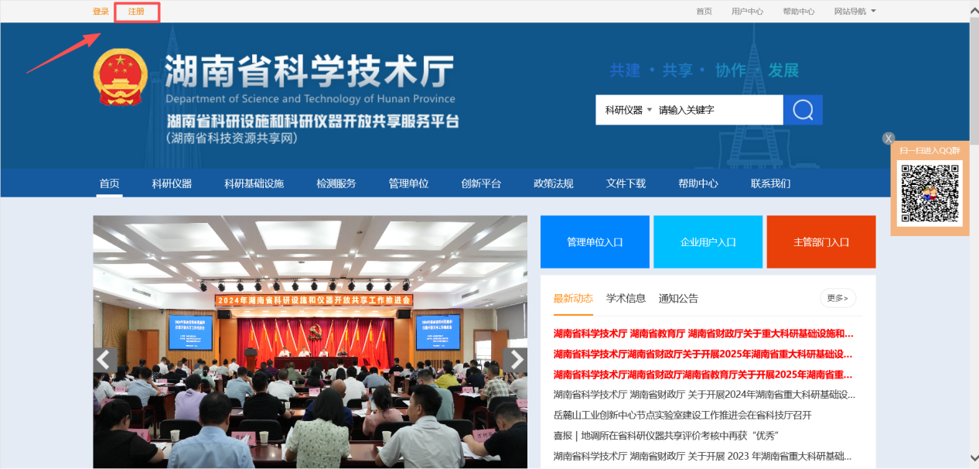

- 选择“法人单位管理员”身份注册账号；
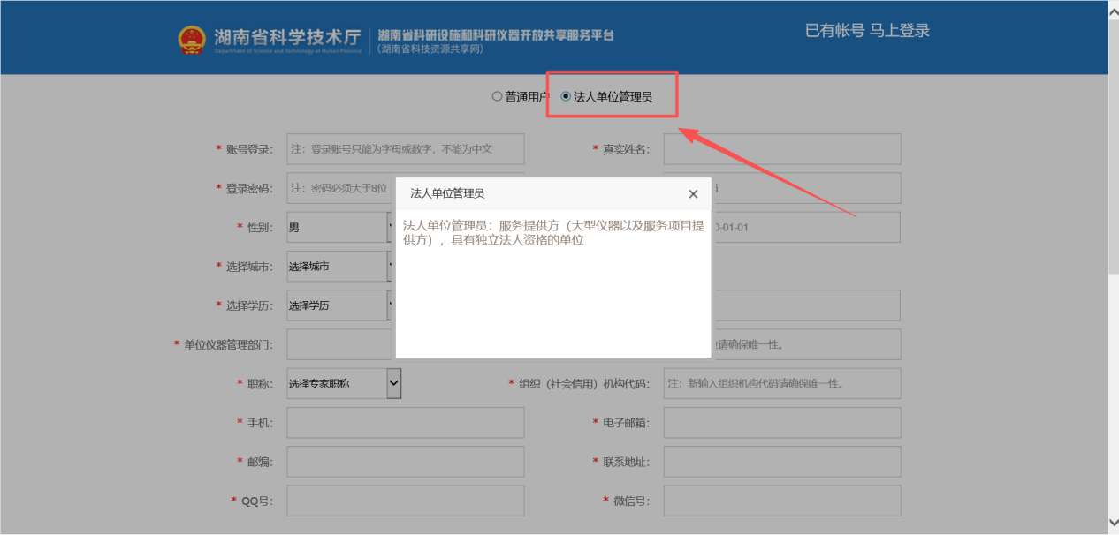

- 填报并完善所有标记有红色*的必填项目，点击注册；
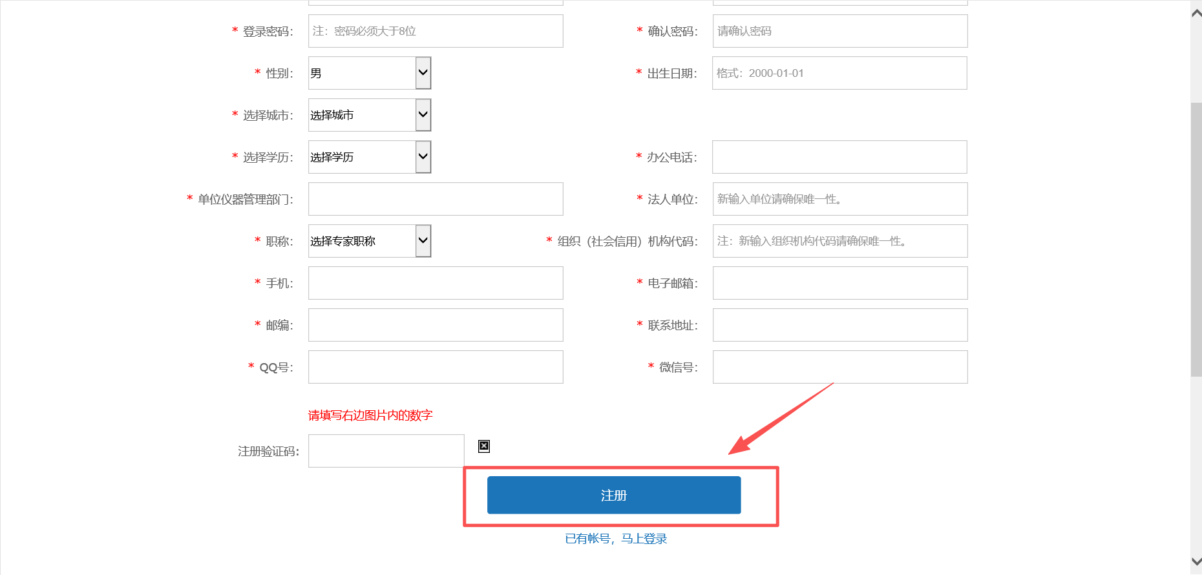

4. 注册完成后，记住所设置的账号名称及密码，回到平台首页，点击左上角登录，选择以“管理单位”身份登录；
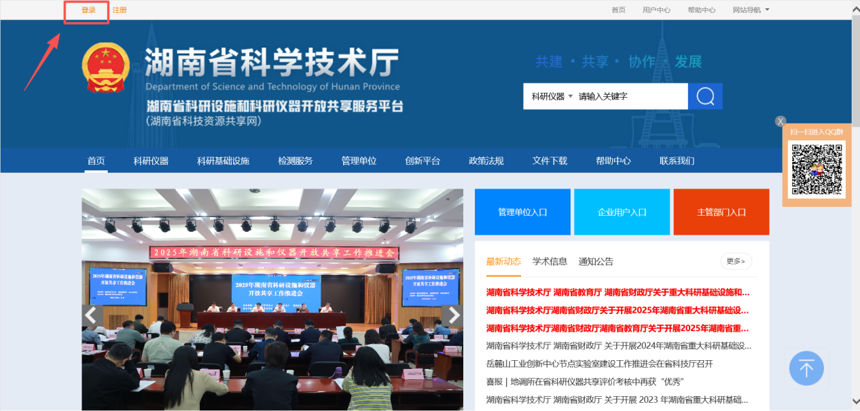
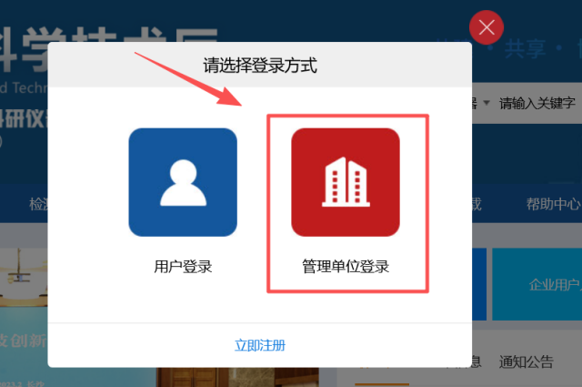

二、单位信息管理
登录后，点击单位信息管理菜单，填报并完善所有标记有红色*的必填项目，点击提交。
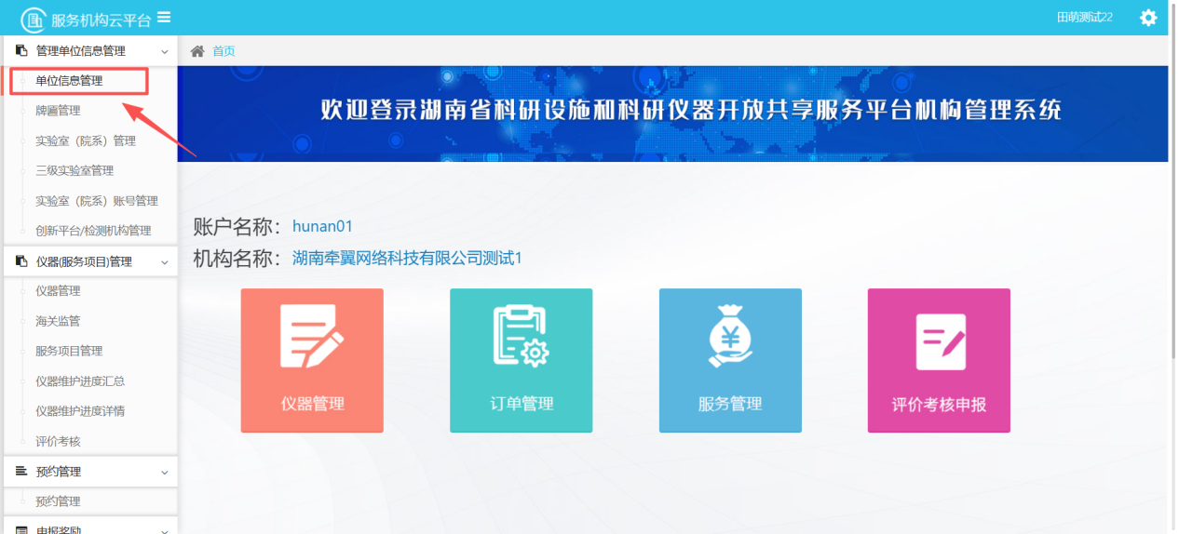
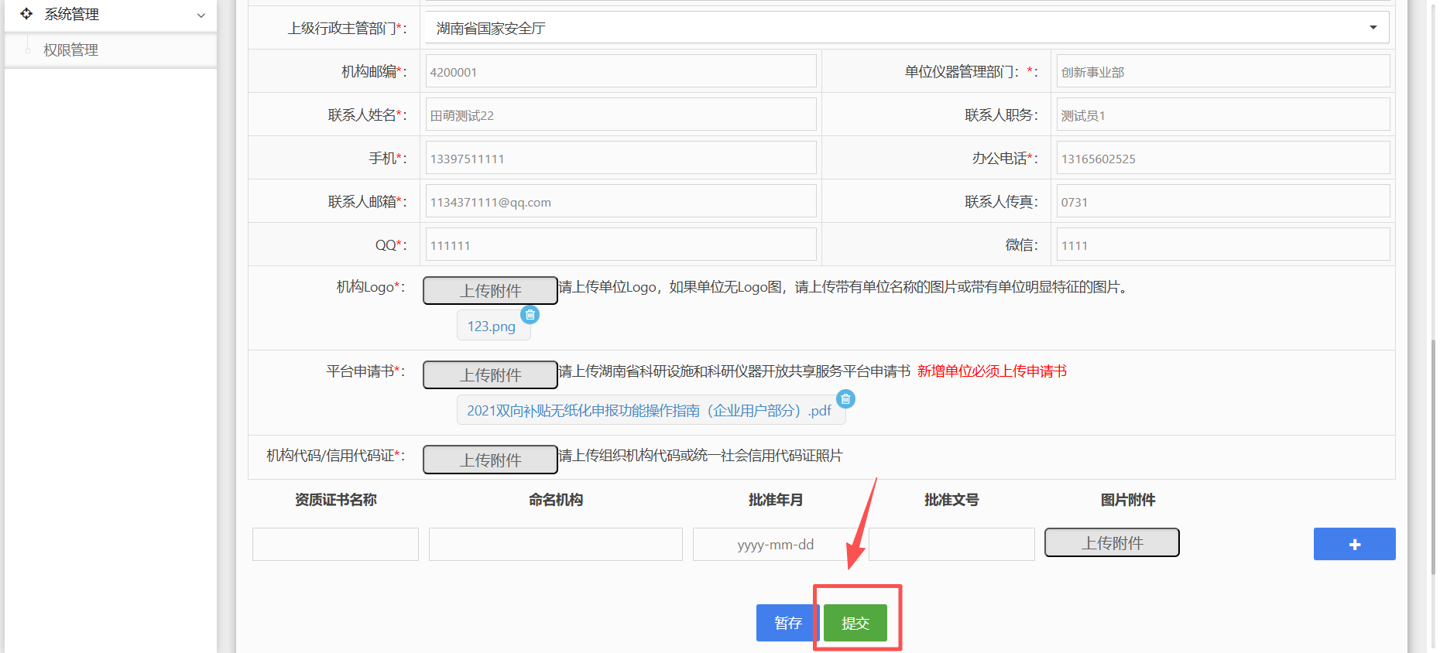

注：平台申请书附件模板在首页“文件下载”栏目内第3个附件，请下载填写后，加盖单位公章扫描上传。
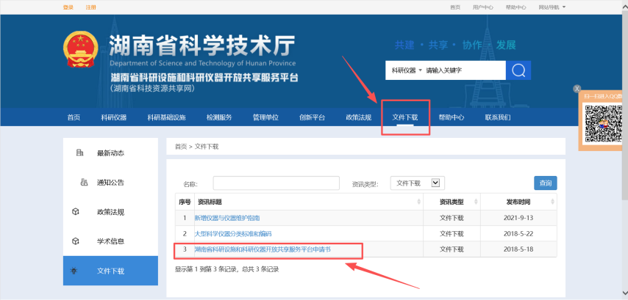

三、填报创新平台数据
注：该部分为拥有省级以上创新平台的管理单位的操作步骤，没有创新平台的管理单位可跳过。
- 单位信息审核通过并发布后，点击“创新平台/检测机构管理”菜单，通过右侧新增按钮进入填报页面。
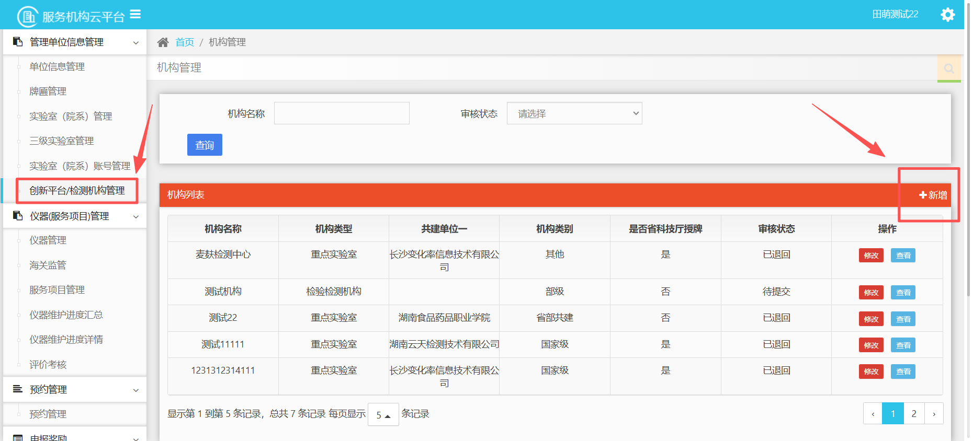

- 填写所有必填项目，点击提交按钮，等待审核即可。
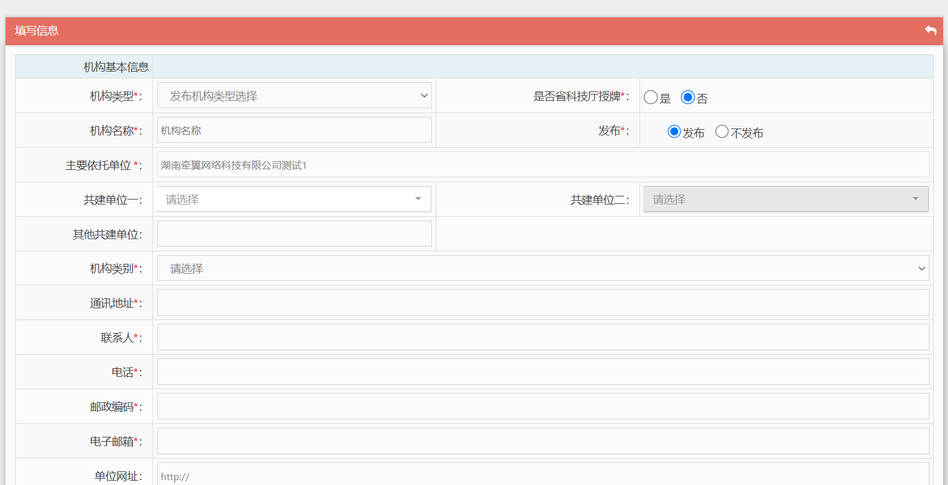

四、填报仪器设备数据
1. 点击“实验室（院系）管理”菜单，先新增一个二级机构（即：仪器设备管理部门）信息，只填写必填项即可，注意文字不要太多，点击保存；
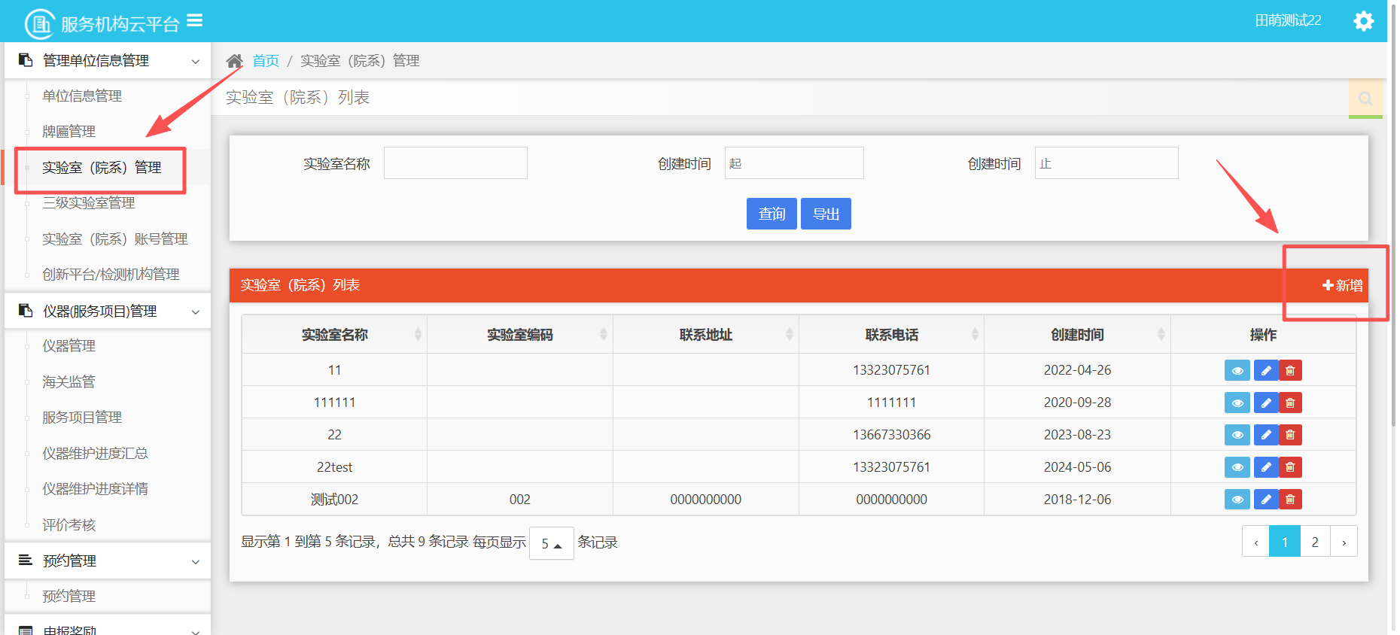

2. 请点击“仪器管理”菜单，通过右侧新增仪器按钮来添加仪器设备；
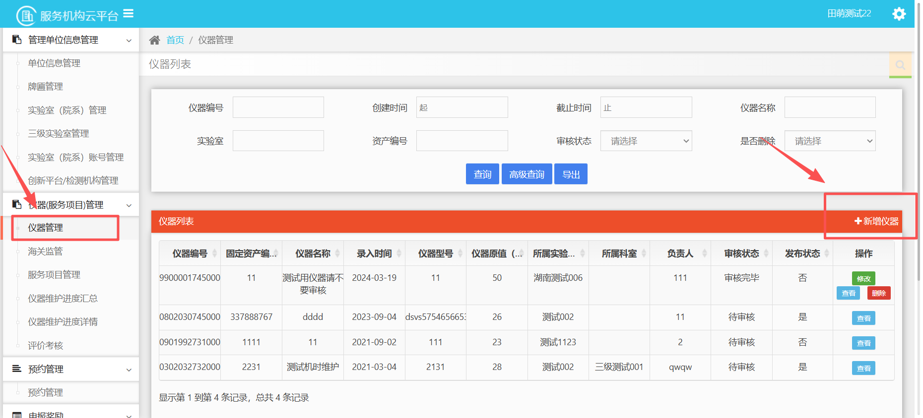

- 填写所有必填项目，点击提交按钮，等待审核即可。
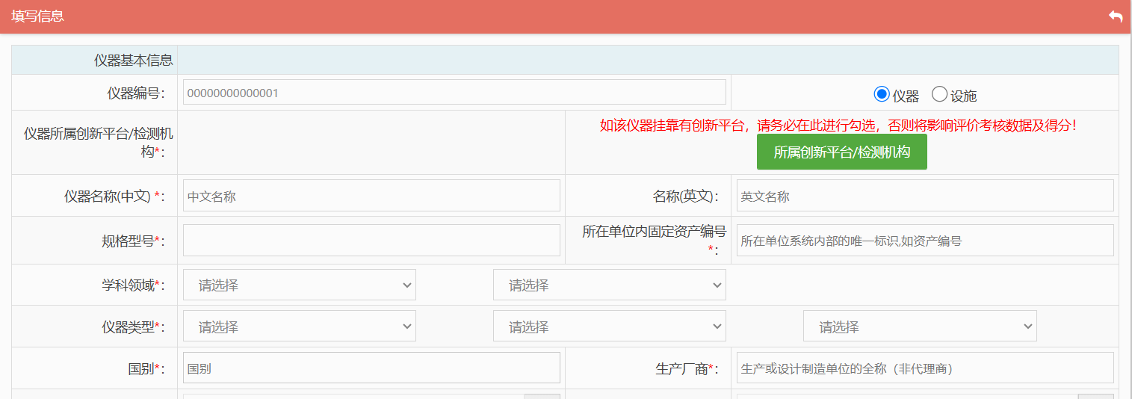
注：填报项目说明
（1）新增及修改仪器时，请务必根据实际情况勾选所属创新平台/机构选项，无创新平台的可以选择右下角标红的“无所属创新平台”按钮。
（2）仪器类型请选择“仪器”，只有大科学装置才能选“设施”。
（3）请一定上传清晰真实的仪器图片，不要上传网图，且拍摄不要有人员入镜。
（4）“是否二次开发”指该仪器购置回单位后有没有经过二次改造，根据实际情况勾选即可。
（5）仪器存放地点请精确到某栋楼层；主要技术指标参数请填写准确数值不要简写。
（6）收费标准如需根据实际情况定价请写面议。
四、仪器数据维护
1. 点击“仪器维护进度详情”菜单；
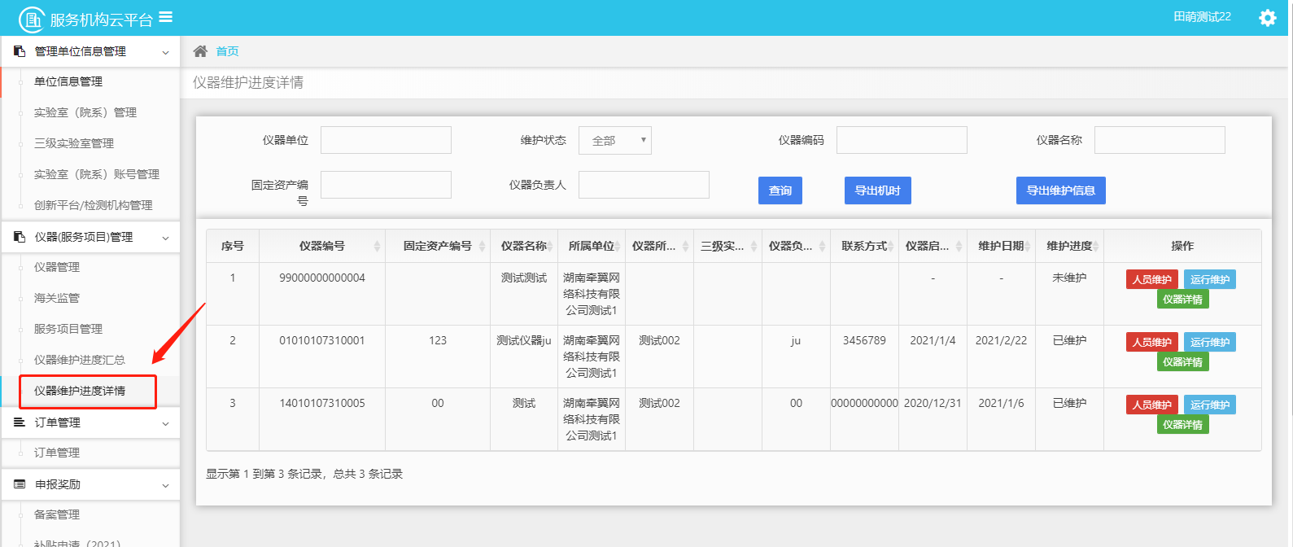
- 操作功能分为“仪器详情”、“人员维护”、“运行维护”三部分，管理员可通过“仪器详情”查看仪器详情信息，从而进行维护数据填报；

▲注意：“仪器详情”只用于查看，不需要填写维护信息
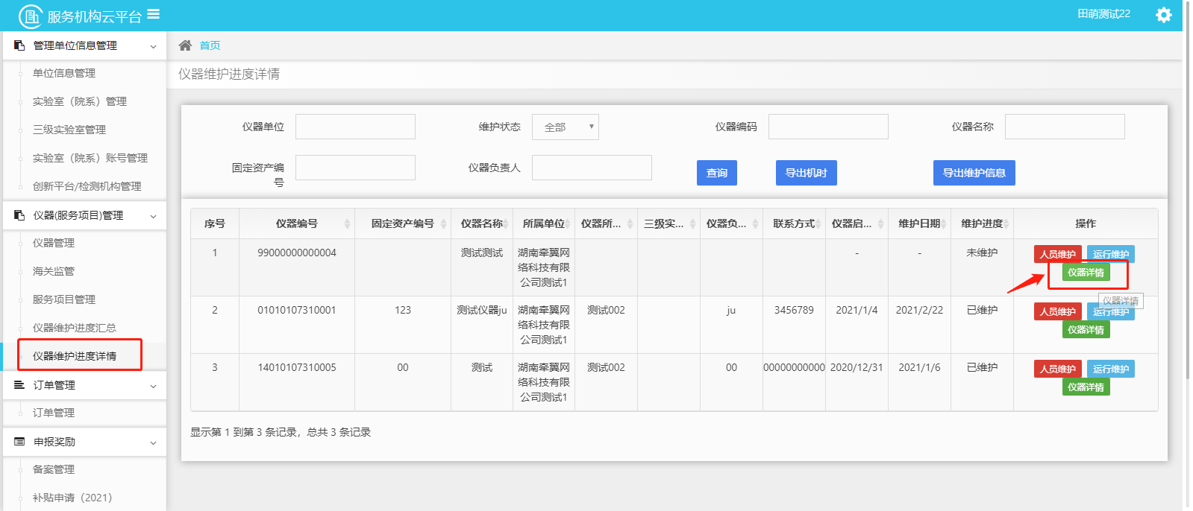

- 点击进入“人员维护”；
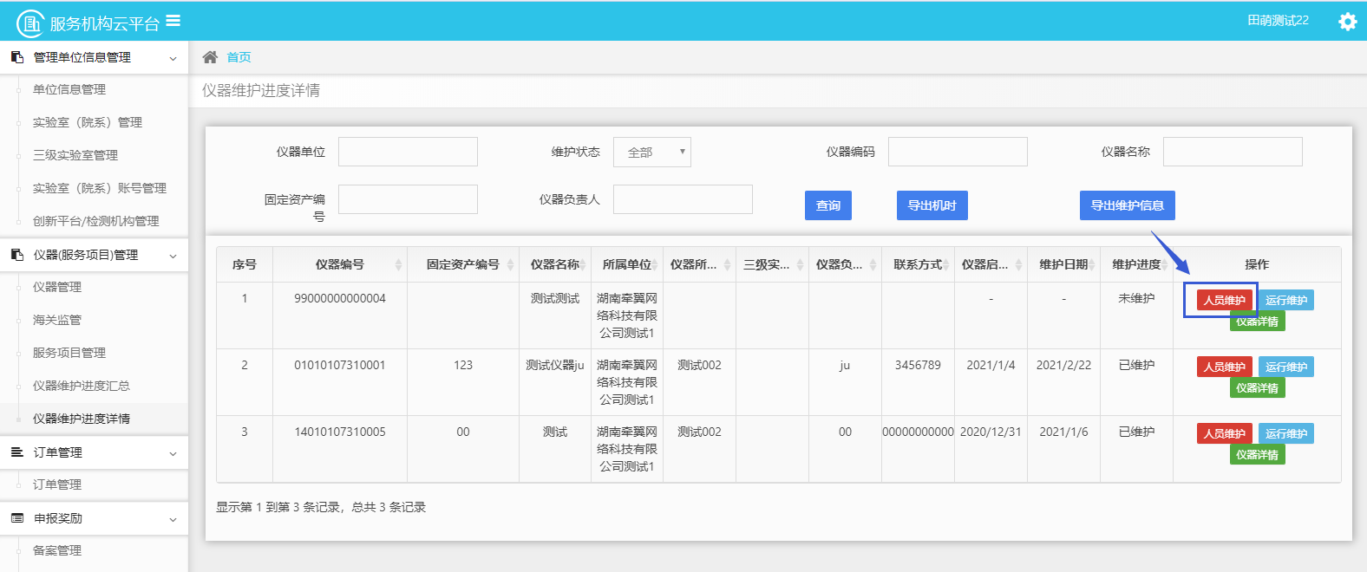

- 通过右侧“新增”按钮，添加新的操作人员、维护人员信息，如果与往年信息没有变动，可以延用系统内保留的原数据；
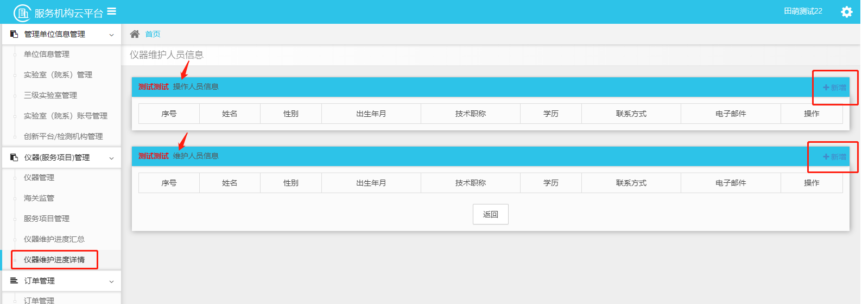

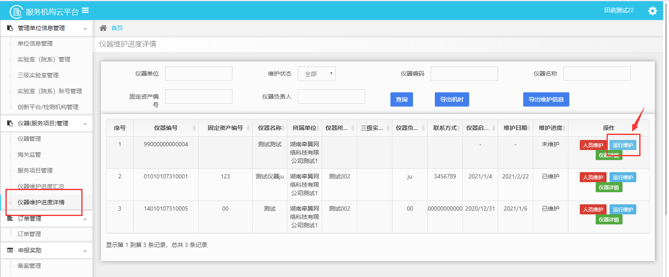
- 点击进入“运行维护”；

6. 通过右侧“新增”按钮，添加年度运行维护信息；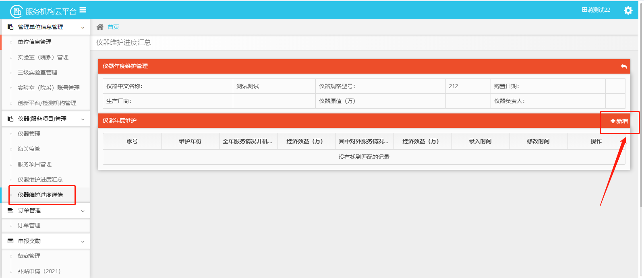

7. 填写所有必填项目，确认无误后点击“保存”进行信息提交。
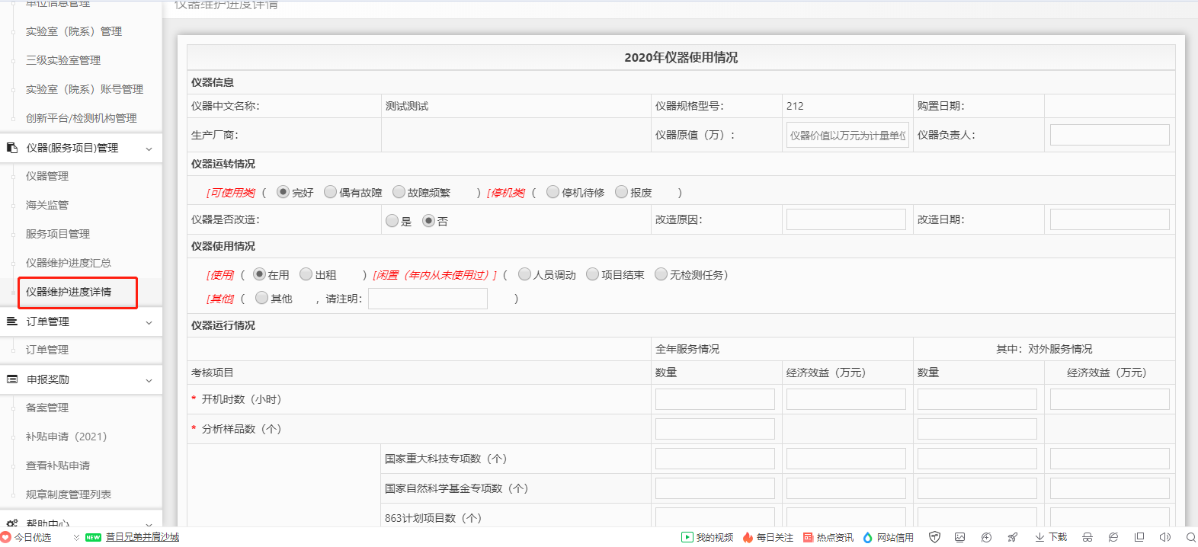
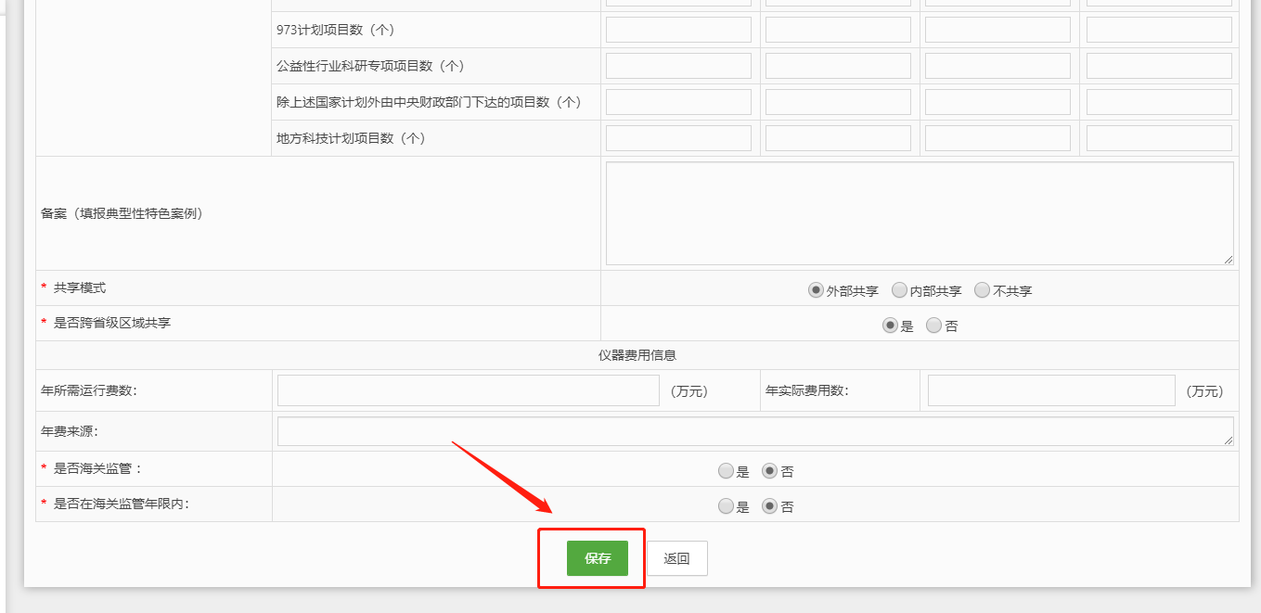
8. 一级管理员账号可通过“仪器维护进度汇总”菜单，快速查看到整个单位仪器的维护进度，并能够通过上方查询功能，直接查询各二级院系、三级实验室的维护情况。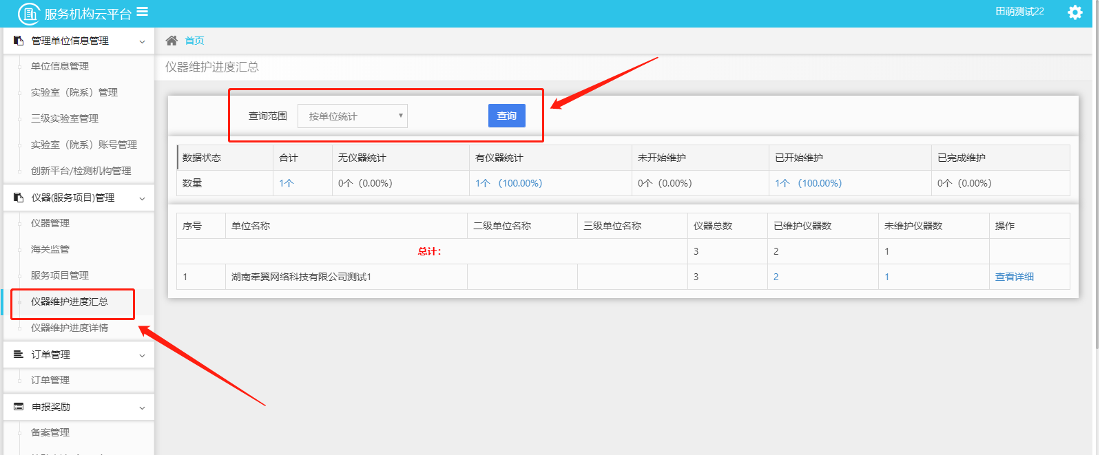

五、开设二级账号
注：如单位需要入网的仪器设备较多，一级管理员可为下级实验室（院系）开设子账号，由实验室管理员直接登录自己的账号进行信息录入及维护，二级账号只能查询、录入属于自己机构的相关信息，且每个实验室（院系）只能建立1个账号。
- 点击“实验室（院系）账号管理”菜单，通过右侧新增按钮进入填报页面；
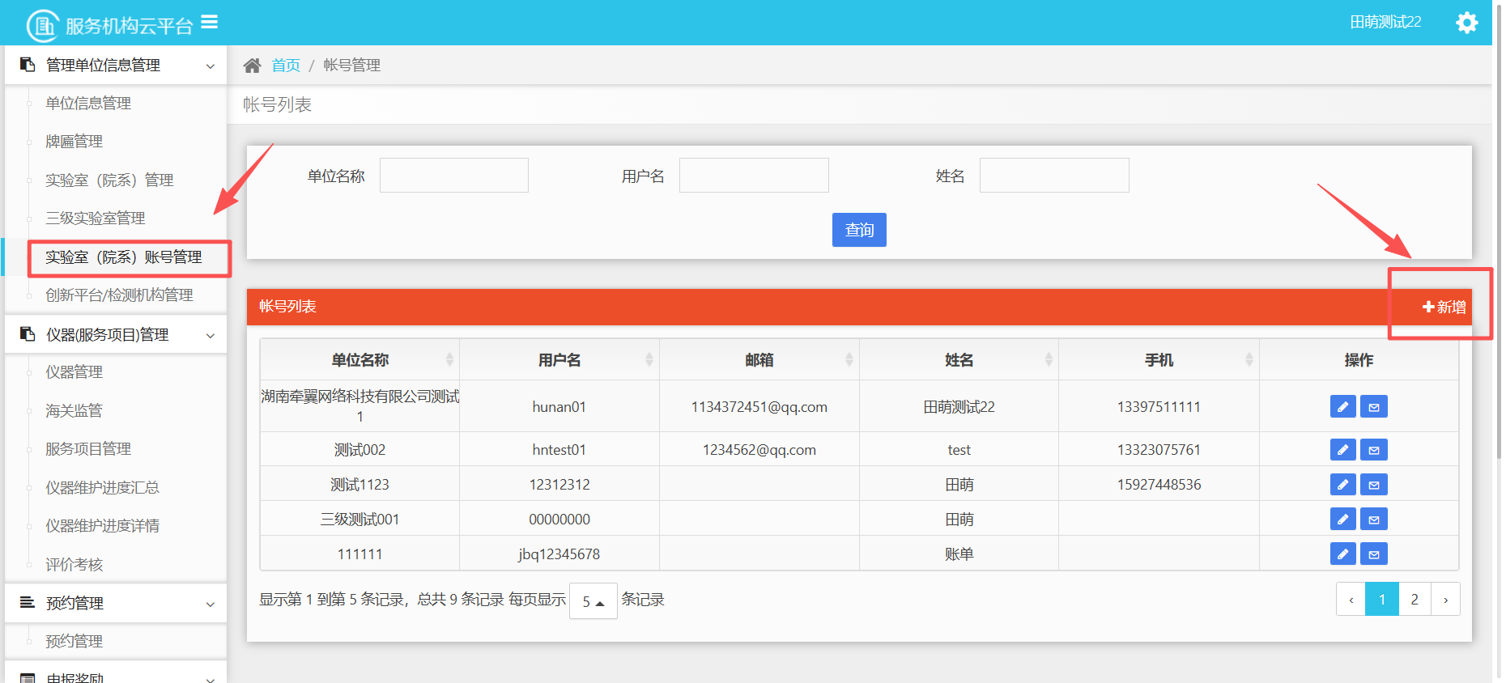

- 勾选所属实验室，填写好必填项目，点击保存即可，后续可通过邮件图标进行密码重置。
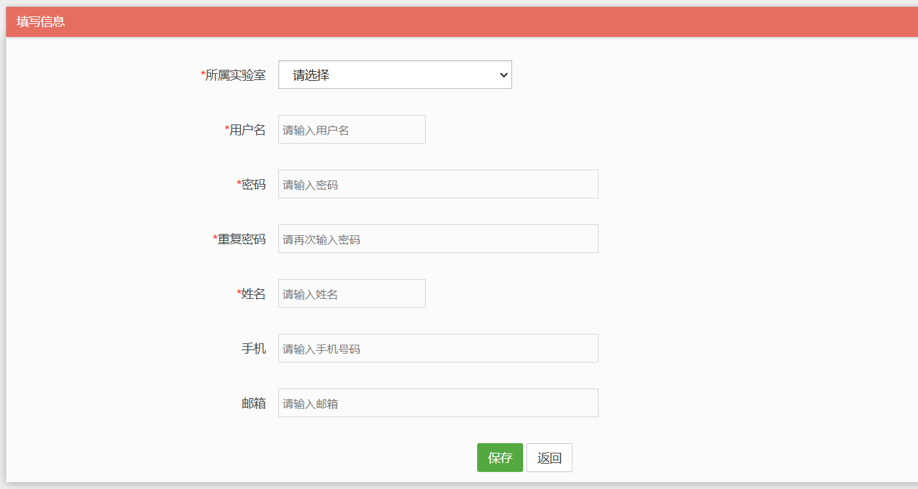

附件
湖南省科研设施和科研仪器开放共享服务平台
申请书
单位名称 |  |  | （加盖公章）
法人单位统一信用代码（组织机构代码）
仪器管理部门
联系人 |  |  |  |  |  |  | 联系电话
电子邮箱 |  |  |  |  |  |  | 传 真
单位性质 |  |  | □高校 □科研院所 □企业  □中介机构 □其他
加入平台理由、拟开展的工作 |  |  | （希望成为平台成员的理由,加入后拟开展的重点工作）（500字以内）
重点实验室、工程技术研究中心等创新平台入网填报信息
名称
依托法人单位名称/组建单位名称
依托法人单位统一信用代码（组织机构代码）
创新平台简介
共享平台管理员情况表
注册账号 |  | 姓名 |  |  |  | 性别 |  |  |  | 出生年月
学历 |  | 职务 |  |  |  | 职称 |  |  |  | 手机
办公电话 |  | 电子邮箱 |  |  |  | QQ号 |  |  |  | 微信号

